Проект «Чистота-залог здоровья»

Актуальность проекта
Образовательная область здоровье требует от нас формировать у детей привычки к здоровому образу жизни, которые всегда стоят на первом месте, но и психическое здоровье детей вызывает опасения.
В процессе повседневной работы с детьми необходимо стремиться к тому, чтобы выполнение правил личной гигиены стало для них естественным, а гигиенические навыки с возрастом постоянно совершенствовались.
Гигиеническая культура столь же важна для человека, как и умение разговаривать, писать, читать. Уход за собой дарит человеку прекрасное ощущение чистоты, здоровья.
Главная задача – формировать простейшие навыки опрятности и самообслуживания, закладывать фундамент гигиенической культуры, а также создание радостного настроения у ребенка.
Но нужно иметь ввиду, что для детей важно не только физическое, но и психическое здоровье. Взрослые должны об этом заботиться.
В конечном счете, от знания и выполнения детьми норм поведения зависит не только их здоровье, но и здоровье других детей и взрослых.
В процессе повседневной работы с детьми необходимо стремиться к тому, чтобы выполнение правил личной гигиены стало для них естественным, а эмоциональный фон ребенка был в норме и с возрастом постоянно совершенствовались.
В дошкольном возрасте необходимые навыки лучше всего усваиваются детьми в играх специально направленного содержания. Важно, чтобы эти игры были интересны, могли увлечь детей, активизировать их инициативу и творчество.
Таким образом, можно утверждать, что сформированные культурно-гигиенические навыки обеспечивают переход к более сложным видам деятельности, стимулируют их развитие, обогащают содержание этой деятельности.
Цель проекта:
Формирование культурно – гигиенических навыков и развитие эмоциональной сферы у детей дошкольного возраста через использование художественной литературы в разных видах деятельности.
Задачи проекта:
1. Формировать культурно-гигиенические навыки и эмоциональную сферу детей дошкольного возраста. Учить соотносить предмет с его словесным обозначением. Формировать словарь по теме. Обучать ориентировке в схеме собственного тела.
2. Развивать речеслуховое внимание, продолжать учить выполнять действия по словесной инструкции.
3. Развивать эмоциональную сферу детей, эмпатию, мимическую выразительность.
4. Закрепить представления о правилах личной гигиены; уточнить и систематизировать знания детей о строении своего тела;
5. Воспитывать у детей желание выглядеть чистыми, аккуратными, опрятными, веселыми, дружелюбными.
6. Укрепить связи между детским садом и семьёй, изменить позицию родителей в отношении своего здоровья и здоровья детей.
Тип проекта: Групповой, творческий, оздоровительный
Продолжительность проекта: кратковременный, недельный
Участники проекта: воспитатели, дети, родители.
Ожидаемые конечные результаты реализации проекта:
Дети 4-5 лет должны:
- Следить за своим внешним видом.
-Уметь соотносить предмет с его словесным обозначением.
-Уметь выполнять - действия по словесной инструкции.
-Уметь контролировать свою эмоциональную сферу, эмпатию, мимическую выразительность.
Основные формы реализации проекта:
* Занятия по ознакомлению с окружающим миром.
* Дидактические игры и упражнения.
* Чтение художественной литературы.
*Игры, беседы.
* Работа с родителями.
Информационно-аналитический этап:
Определение уровня знаний в области культурно-гигиенических навыков у детей дошкольного возраста через наблюдения, беседы; составление плана работы; разработка содержания проекта; изучение литературы
Основной этап:
Выполнение подробного плана работы по всем видам деятельности с детьми; большая совместная образовательная работа с детьми, родителями для решения поставленных задач; подборка художественных произведений, потешек, загадок, словесных игр по данной теме; блок занятий по ознакомлению с окружающим миром.
Заключительный:
Подведение итогов работы над проектом.

Подготовительный этап
Сбор литературы по данной теме.
Оформление книжного уголка по теме проекта.
Разработка содержания проекта.

Основной этап

День недели | Цель | Образовательные области и виды деятельности | Содержание работы
Понедельник | Воспитывать культурно-гигиенические навыки у детей, закреплять знания алгоритмов: «Умывание» «Одевание-раздевание; развивать память, мышление, речь; воспитывать у детей желание выглядеть опрятными, чистыми и аккуратными. | - Коммуникативная деятельность  - Художественно-эстетическое развитие  - Игровая деятельность  - Восприятие художественной литературы  - Художественно-эстетическое развитие. | Беседа: «Мы чистюли»,  Лепка: «Мыло для куклы»,  С/р «накрываем на стол»,  игровой массаж «Моем ручки»,  К.И. Чуковский «Мойдодыр»,  Заучивание потешки «Водичка, водичка».
Вторник | Формировать представление у детей об играх, которые лечат (закаливание, дыхательная гимнастика, релаксационные упражнения); развивать ловкость, координацию движения, выносливость. | -Двигательная деятельность  -Коммуникативная деятельность  -Двигательная и игровая деятельность  -Изобразительная деятельность  -Игровая и двигательная деятельность  -Восприятие художественной литературы. | Гимнастика: «Зарядка для рук»,  Беседа: «Зачем надо закалятся?».  «Что такое здоровье и как его сохранить?»,  Дыхательная гимнастика «Воздушный шар», «Кто как гудит?»,  Рисование: «Витаминки для Кати»,  П/И «Карлики великаны», «Лошадки»,  К.И. Чуковский «Федорино горе».
Среда | Продолжать учить находить положительные эмоции с помощью кукло- и сказкотерапии; формировать у детей представления о различных видах эмоций; развивать навыки концентрации, координации движений; воспитывать дружелюбное отношение друг к другу. | -Коммуникативная деятельность  -Игровая деятельность  -Конструирование  -Художественно-эстетическое развитие  -Восприятие художественной литературы. | Беседа: «К нам пришел маленький Эмо»,  Беседа: «Девочка чумазая»,  Д/И «Эмоции»,  Сроим домик для Эмо.  Лепка «Веселые и грустные лица»,  А. Барто «Девочка чумазая».
Четверг | Продолжать учить находить положительные эмоции с помощью арттерапии и музтерапии;  закрепить у детей представление о различных видах эмоций. | -Коммуникативная деятельность  -Игровая деятельность  -Восприятие художественной литературы  -Художественно-эстетическое развитие  -Познавательно-исследовательская деятельность. | Беседа: «Веселый Эмо. Почему?» «Грустный Эмо. Почему?»,  Д/И «Эмоции», «Зеркало»,  А. Левина «О вежливых манерах», «Хорошо послушным быть»,  Рисование «Веселые мордашки» (с помощью манной крупы),  Рассматривание презентации «Чистюли».
Пятница | Закреплять приобретенные знания в ходе данного проекта; развивать память, мышление. | -Коммуникативная деятельность  -Игровая деятельность  -Восприятие художественной литературы  -Изобразительная деятельность  -Игровая и коммуникативная деятельность | Разгадывание загадок о гигиене,  Д/И «Перемешанные картинки», «Подскажи словечко»,  Н. Мигунова «Кто спасибо потерял»,  Рисование «Улыбка для мамы»,  Д/И «Вежливые слова».
Итог проекта, фотоотчёт.

Книжка-самоделка «Загадки о гигиене»

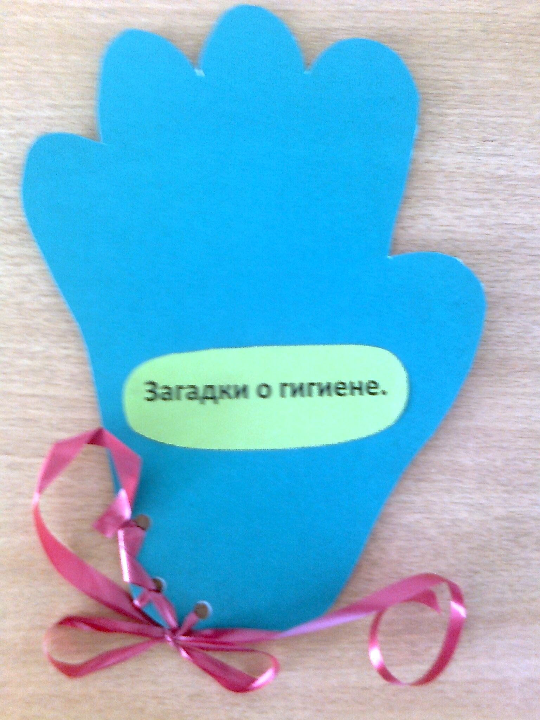
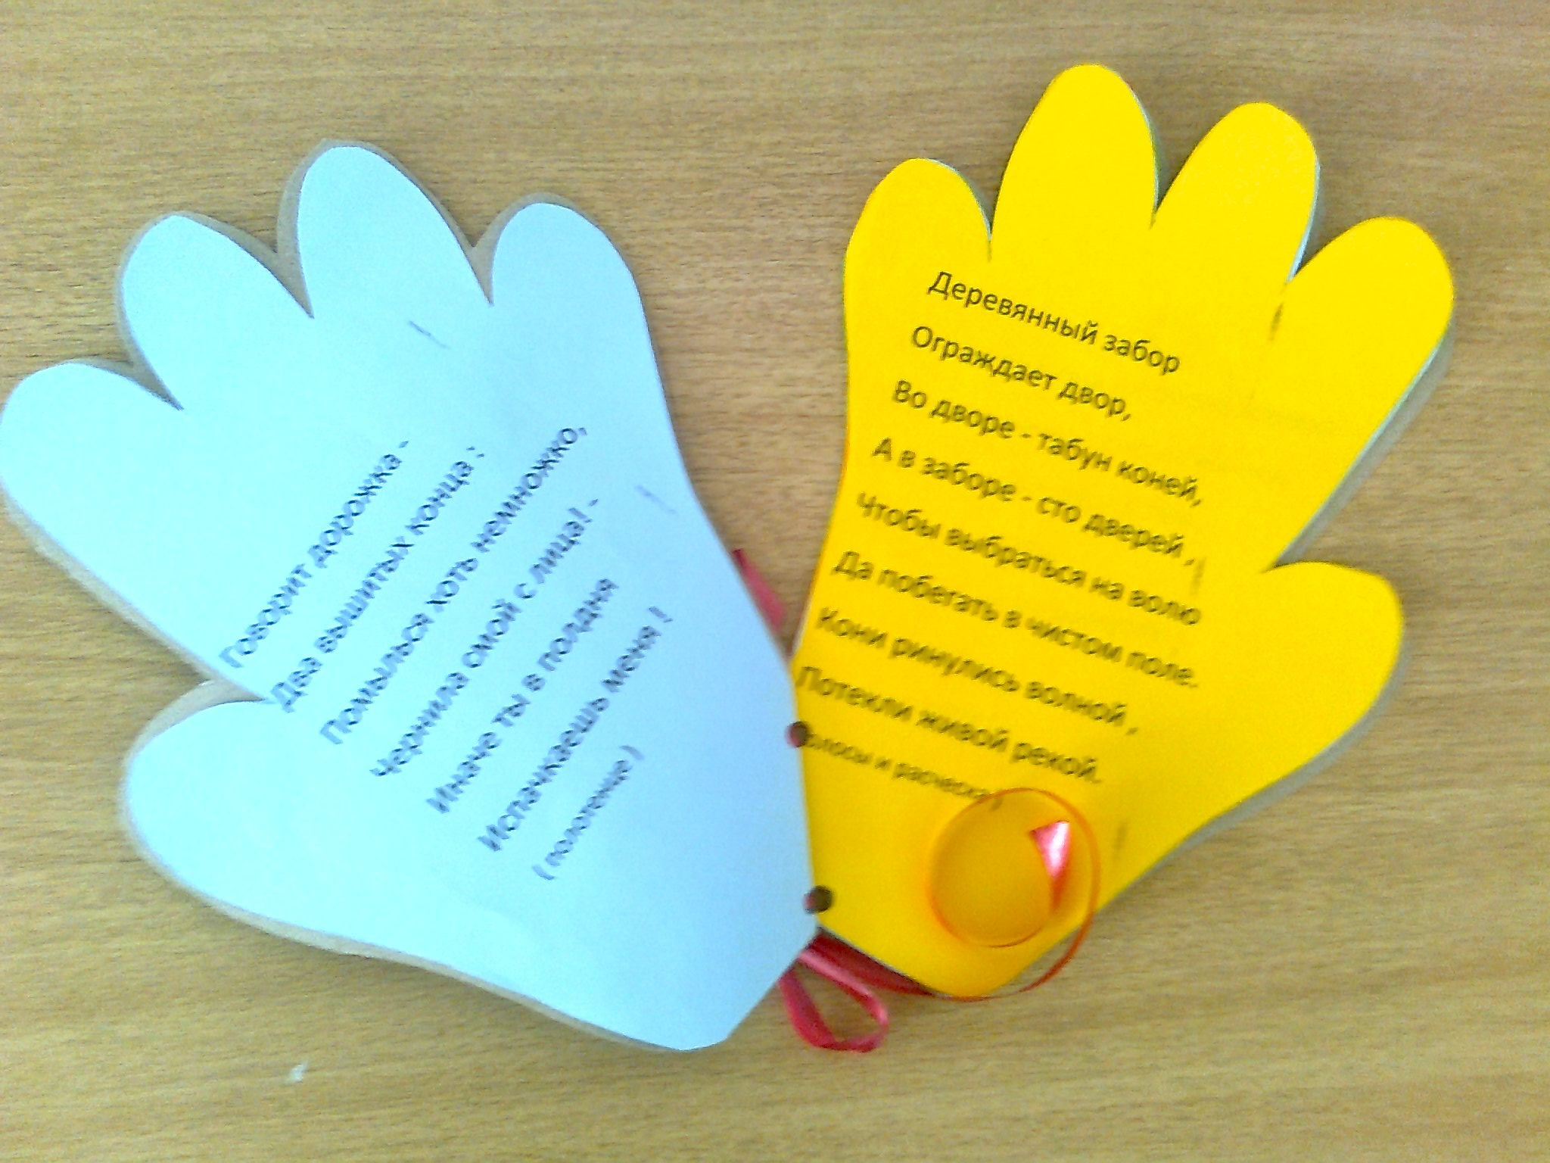

Фото из презентации «Мы-чистюли»

